
2020年湖南省郴州市初中毕业学业统一考试化学试卷
注意事项：1.答题前，考生务必将自己的姓名、准考证号写在答题卡和该试题卷的封面上，并认真填涂和核对答题卡上的姓名、准考证号和科目；
2.选择题部分请按题号用2B铅笔填涂方，修改时用橡皮擦镲干净，不留痕迹；
3.非选择题部分请按题号用05毫米黑色签字笔书写，否则作答无效；
4.在草稿纸、试题卷上答题无效；
5.请勿折叠答题卡，保诬字体工整、笔迹清晰、卡面清洁；
6.答題完成后，请将试卷、答题卡放在桌上，由监考老师统一收回。
本试卷共6页，有6道大题，31小题，满分110分，考试时间90分钟。
可能用到的相对原子质量：H：1 C：12 O：16 Na：23 Mg：24 S：32 Zn：65 Cu：64 Fe：56 Co：59 Cl：35.5 Ag：108
一、选择题（共20小题，共40分，每小题只有一个选项符合题意）
1.下列现象或过程中没有涉及化学变化的是
A. 酒的酿制
B. 冰雪融化
C. 钢铁生锈
D. 水的电解
2.物质分类方法是学习化学的一种重要手段。下列物质分类错误的是
A. C_{60一}化合物
B. 小苏打一盐
C. 水煤气一混合物
D. 蔗糖一有机化合物
3.下列有关空气成分的说法错误的是
A. 利用氦气可制作霓虹灯
B. 食品包装中充入氮气用来防腐
C. 铁在氧气中燃烧生成氧化铁
D. 敞口放置在空气中的饼干变软是因为吸收了空气中的水蒸气
4.下列现象从分子的角度加以解释，其中错误的是
A. 墙内开花墙外可闻到香味是因为分子在不断运动
B. 固体难压缩是因为分子间的间隔很小
C. 气体受热膨胀是因为分子间的间隔增大
D. 二氧化碳能溶解在水中是因为分子很小
5.交警检查司机是否酒后驾车，常根据所用检测仪中的重铬酸钾（K₂Cr₂O₇）与乙醇反应前后颜色变化来判断。重铬酸钾中Cr元素的化合价为
A. +3 B. +4 C. +6 D. +7
6.下列实验操作正确的是
A. 稀释浓硫酸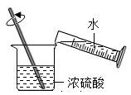 B. 检查装置的气密性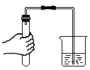
C. 分离固液混合物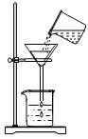 D. 量取9.5mL液体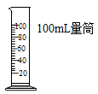
7.下列有关水说法正确的是
A. 利用肥皂水可以鉴别硬水和软水
B. 将植物油加入水中可形成溶液
C. 自来水经过沉淀、过滤、吸附、消毒后得到的水为纯净物
D. 水是一种很好的溶剂，它可以溶解任何化学物质
8.为了验证镁、铜、银三种金属的活动性顺序，某同学设计了如下实验，只需进行其中三个就能达到实验目的，你认为不必进行的是
A. 将镁片放入稀盐酸中
B 将铜片放入稀盐酸中
C. 将镁片放入硝酸银溶液中
D. 将铜片放入硝酸银溶液中
9.维持人类生命和健康的基本营养物质中，提供能量的主要物质是
A. 糖类 B. 油 C. 蛋白质 D. 维生素
10.下列关于Ca(OH)₂的说法错误的是
A. 微溶于水，水溶液呈碱性
B. 能与酸反应，可用于治疗胃酸过多
C. 与CuSO₄溶液按一定比例混合，可配制波尔多液
D. 澄清溶液可用来检验CO₂
11.“绿水青山就是金山银山”，保护环境就是保护我们自己。下列环境问题与其防治措施不合理的是
A. 白色污染一—焚烧或掩埋废弃塑料
B. 温室效应一一开发新能源，减少化石燃料的使用
C. 酸雨一一推广使用脱硫煤
D. 臭氧空洞一一研发新的制冷剂，减少氟利昂的使用
12.下列实验方案或措施正确的是
A. 用点燃的方法除去CO₂中少量的CO杂质
B. 用BaCl₂溶液鉴别Na₂CO₃溶液和Na₂SO₄溶液
C 实验室常用稀硫酸和石灰石反应制取CO₂
D. 用稀盐酸清洗盛放过石灰水试剂瓶
13.生活中一些物质的pH如下：
物质 | 白醋 | 橘子汁 | 料酒 | 炉具清洁剂
pH | 2~3 | 3~4 | 6~7 | 12~13

其中能使无色酚酞溶液变红的是
A. 白醋 B. 橘子汁 C. 料酒 D. 炉具清洁剂
14.下列物质溶于水因发生化学反应放出热量的是
A. NaOH B. NH₄NO₃ C. NaCl D. CaO
15.医用酒精中乙醇的体积分数为75%，它常用于皮肤和物体表面的杀菌消毒，可有效杀灭新型冠状病毒。下列关于乙醇溶液说法错误的是
A. 乙醇溶液的溶剂是水
B. 乙醇溶液是均一的、稳定的
C. 乙醇溶液都是浓溶液
D. 医用酒精中乙醇的质量分数小于75%
16.我们的生活离不开化学。下列说法错误的是
A. 钢是纯铁，性能优良
B. 淀粉、蛋白质是有机高分子化合物
C. 石油是由多种有机物组成的混合物
D. 太阳能、地热能、氢能都属于新能源
17.下列各图像中有关量的变化趋势与选项要求相符合的是
A. 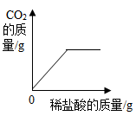向含有NaOH和Na₂CO₃的混合溶液中逐滴加入稀盐酸至过量
B. 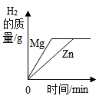向等质量的锌粉、镁粉中分别加入少量的相同浓度相同质量的稀硫酸
C. 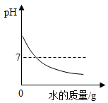向一定浓度的NaOH溶液中加入水
D. 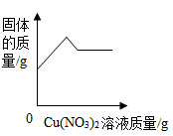向一定质量的镁粉和银粉固体混合物中逐滴加入Cu(NO₃）₂溶液
18.2019年11月9日是第28个全国消防安全宣传教育日，主题是“防范火灾风险，建设美好家园”。下列有关防火、灭火做法正确的是
A. 油锅起火立即用水浇灭
B. 在山林中遇火灾时，尽量向顺风方向奔跑
C. 在大火蔓延的前方砍伐出一条隔离带是扑灭森林火灾的有效方法
D. 电线老化短路起火，应立即用水扑灭
19.下图是某个化学反应前后各物质的微观模拟图。图中“”、“”表示不同元素的原子。根据图示判断反应类型
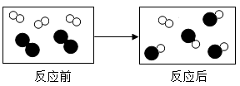
A. 化合反应
B. 分解反应
C. 复分解反应
D. 置换反应
20.一定质量的某化合物完全燃烧，需要3.2g氧气，生成4.4g二氧化碳和1.8g水。下列判断错误的是
A. 该化合物的质量为3.0g
B. 该化合物一定含有碳、氢、氧三种元素
C. 该化合物中碳、氢、氧的原子个数比为2：4：1
D. 该化合物中碳元素的质量分数是40%
二、填空题（共4小题，共20分）
21.请使用正确的化学符号填空：
（1）2个氮气分子______________。
（2）碳酸钠的构成粒子是Na⁺和______________。
（3）干冰的构成粒子是______________。
（4）含8个电子的原子是______________。
（5）天然气的主要成分是______________。
22.元素周期表是学习化学的重要工具。下图为元素周期表的一部分：
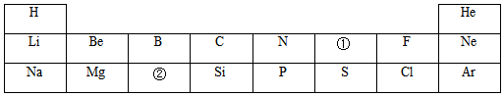
（1）晶体硅是制造计算机芯片的材料，硅元素位于第____________周期，其原子结构示意图为______________，通过观察发现元素所在的周期数和它的原子结构中的______________相等。
（2）M²⁺和Ne原子具有相同的核外电子数，M²⁺的离子符号是______________。
（3）①和②两种元素组成的化合物的化学式为______________。
23.t℃时，将一定质量的甲、乙两种溶液进行恒温蒸发，蒸发溶剂的质量与析出晶体的质量之间的关系如图所示。回答下列问题：
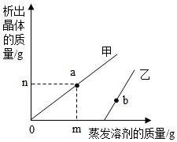
（1）蒸发溶剂前，____________（填“甲”或“乙”）是饱和溶液；
（2）b点对应的乙溶液是____________（填“饱和溶液”或“不饱和溶液”）；
（3）t℃时，____________（填“甲”或“乙”）的溶解度更大；
（4）甲的饱和溶液的质量分数是____________（用含m、n的代数式表示）。
24.下图转化关系中涉及到的物质均为初中化学常见的物质，其中A、C在常温下均为液态且组成元素相同，X、Y均为黑色固体，Z为氧化物，H是石灰石的主要成分。
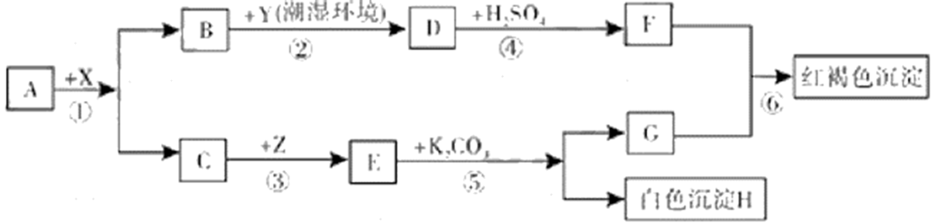
（1）写出A、F的化学式：A____________，F____________。
（2）在反应①中，物质X的作用是____________。
（3）反应⑤的化学方程式为__________________。
三、简答题（共2小题，共15分）
25.郴州东江湖，储水量大，水质优良，一直保持地表水一类水标准，被引入到多地作为居民饮用水。请回答下列问题：
（1）天然水中含有许多杂质，可以利用吸附、沉淀、过滤和蒸馏等方法净化，其中净化程度最高的方法是_________________。
（2）以下防治水污染的措施中，你认为可行的是_________________（填写字母编号）
A 禁止使用农药和化肥
B 应用新技术、新工艺减少污染物的产生
C 抑制水中所有动植物的生长
D 工业废水经净化处理达标后再排放
（3）水是一种常见的溶剂，同时也参与很多化学反应，如反应，其中X的化学式为_________________，Mg₃N₂也能与水发生上述类似的反应，请写出反应的化学方程_________________。
26.H₂SO₄是一种重要的化工原料。
（1）H₂SO₄溶液pH_______7（填“>”、“<”或“=”），请写出用pH试纸测定稀硫酸pH的正确方法_____________。
（2）浓硫酸有吸水性，常用作某些气体的干燥剂，下列气体不能用浓硫酸干燥的是__（填写序号）。
①H₂
②CO₂
③NH₃
④HCl
（3）实验室常用亚硫酸钠固体（Na₂SO₃）和70%左右的硫酸溶液发生复分解反应制取SO₂，请写出该反应的化学方程式：________。
（4）向160g含有H₂SO₄和CuSO₄的混合溶液中逐滴加入NaOH溶液至过量，产生的沉淀质量与加入NaOH 溶液质量的关系如图所示，请写出b点对应溶液的溶质________(填写化学式），原混合溶液中CuSO₄的质量分数是_____________。
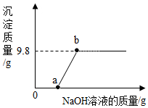
四、实验题（共2小题，共15分）
27.下图是实验室制取和收集气体的部分装置：
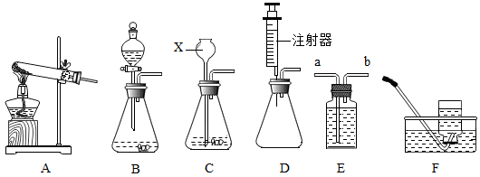
（1）实验室用高锰酸钾制取氧气，应选用的发生装置是__________（填字母编号），反应的化学方程式是____________，仪器X的名称是____________。
（2）若用E装置收集氧气，气体进入口是____________（填“a”或“b”）；
（3）在收集了氧气的集气瓶中，进行硫在氧气中燃烧的实验，生成的SO₂有毒，为了防止SO₂扩散到空气中，可在集气瓶内加入适量的NaOH溶液。发生反应的化学方程式是______（提示：SO₂和CO₂的化学性质相似）；
（4）若用过氧化氢溶液来制取氧气，为了控制反应速率可选择________（填字母编号）作为发生装置。
28.小华的爷爷去年购买的化肥，由于外包装上的字迹模糊，无法辨认，只记得该化肥成分是KNO₃、NH₄HCO₃和(NH₄)₂SO₄中的一种。小华为帮助爷爷鉴别化肥，设计了如下方案：
（1）取该化肥少量于研钵中，加入少量熟石灰粉末混合研磨，闻到氨味，推断该化肥成分一定不是_________。
（2）为进一步鉴别该化肥的成分，小华设计了以下实验：
实验步骤 | 实验现象 | 实验结论
取少量化肥于试管中，加水溶解后，再滴加稀盐酸 | 无气泡产生 | 该化肥成分是_________（填写物质名称）

（3）小华为了确认化肥成分中的阴离子，设计了如下三种实验方案：①先加入氯化钡溶液，再加入稀盐酸。②先加入硫酸酸化，再加入氯化钡溶液。③先加入盐酸酸化，再加氯化钡溶液。你认为上述三种方案合理的是____________，简述不合理方案的理由____________（任写一种）
（4）请你写出使用铵态氮肥的一点注意事项____________。
（5）实验室需要配制质量分数为2%的(NH₄)₂SO₄溶液，配制该溶液的过程中，所需要的玻璃仪器除烧杯、玻璃棒和胶头滴管外，还需要____________（填写仪器名称）。
五、计算題（共2小题，共10分）
29.硅胶是常用的一种干燥剂。利用氯化钴含有不同数目的结晶水呈现不同颜色的性质，在制备硅胶时加入一些氯化钴得到变色硅胶。用CoCl₂·xH₂O表示含结晶水的氯化钴。试计算：
（1）若其中一种含结晶水的氯化钴的相对分子质量为238，则x ，该结晶水合物中的氯、氧原子个数比为 ；
（2）若x=2，则氧元素的质量分数为 （计算结果精确到0.1%）。
30.某含杂质的碳酸氢钠固体样品368g（杂质中不含钠元素且受热不分解），其中钠元素的质量分数为25%。加热一段时间，使 NaHCO₃部分分解，固体样品的质量变为275g。（已知）试计算（写出计算过程）；
（1）该固体样品中 NaHCO₃的质量为多少克？
（2）该固体样品中 NaHCO₃分解了多少克？
六、综合題（共1小题，共10分）
31.某化学兴趣小组利用下图装置进行Fe与水蒸气反应的实验：
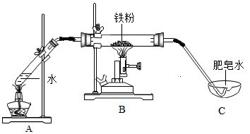
（1）A装置的作用是____________，点燃C中产生的肥皂泡，有的发出轻微的爆鸣声，有的可以被点燃，请你推断反应生成的气体是_____________________。
（2）有同学认为导管口有气泡产生即说明反应生成了气体，你认为是否正确_____（填“是”或“否”），请说明理由_____。
反应一段时间后，学习小组对反应后的黑色固体产生了浓厚的兴趣，并查阅了相关资料：铁粉（黑色），Fe₂O₃（红棕色）、FeO（黑色）、Fe₃O₄黑色）。学习小组进行了一系列实验，验证了FeO不存在，然后对黑色固体的成分进行了以下猜想：
猜想一：只有铁粉
猜想二：只有Fe₃O₄
猜想三：铁粉和Fe₃O₄的混合物
学习小组设计了实验进行验证，请回答以下问题：
（3）取少量黑色粉末于试管中，加入足量的稀盐酸，有气泡产生，说明猜想______不成立。
（4）通过实验测得，34.4g黑色固体与足量的稀盐酸反应，产生了0.2gH₂，说明猜想__成立。
（5）另取34.4g黑色固体在高温条件下与足量的CO反应，充分反应后，固体质量变为28.0g，请计算在黑色固体中Fe₃O₄的质量分数为_____（计算结果精确到0.1%）。
（6）根据以上探究，请写出Fe与水蒸气反应的化学方程式_________。

